Пусть рождаются Воины, но не будет войн!
Работа Христины Шубарич, ученицы 6 класса школы при посольстве России в Сербии. Учитель Глебова Марина Анатольевна.
Война – страшная пора. Она уносит миллионы жизней. Коснулась вторая мировая война и моей семьи.
Корни моей семьи в русских городах Липецк и Нижний Новгород, а также в черногорском селе около города Плевля.
Мой дедушка Паша был родом из деревни Гудино под Липецком. Великая Отечественная война началась, когда ему только исполнилось 7 лет (он родился 17 июня 1934 года). Дедушка рассказывал, как сильно голодала его семья, когда фашисты вошли в деревню. Однажды его чуть не застрелили за кусок хлеба, но моя прабабушка Аня бросилась в ноги немецкому офицеру и упросила не стрелять в младшего сыночка. Мою маму назвали в честь прабабушки Ани.
Весной дедушка Паша показывал нам, своим шести внукам, разные съедобные травы в лесу, которые он ел маленьким во время войны. Дедушка любил собирать всю родню и вкусно кормить всех, чтобы никто не был голодным. Дедушка Паша стал полковником Советской Армии, его военный мундир – в шкафу нашей московской квартиры.
Мою тетю Наташу (они с мамой – «близняшки») назвали в честь прабабушки Наташи, по линии бабушки Зои. Они жили в Нижнем Новгороде (тогда он назывался город Горький). В войну тоже жили голодно, но иногда прабабушка Наташа приносила кости для супа. Её муж – мой прадедушка Александр – был моряком, но пропал без вести в начале войны. Прабабушка Наташа сама вырастила четырёх дочерей.
Бабушка Зоя и дедушка Паша сыграли «золотую» свадьбу и когда им было по 70 лет, повенчались.
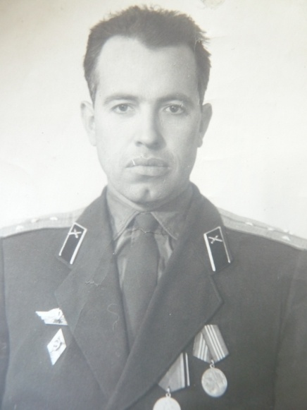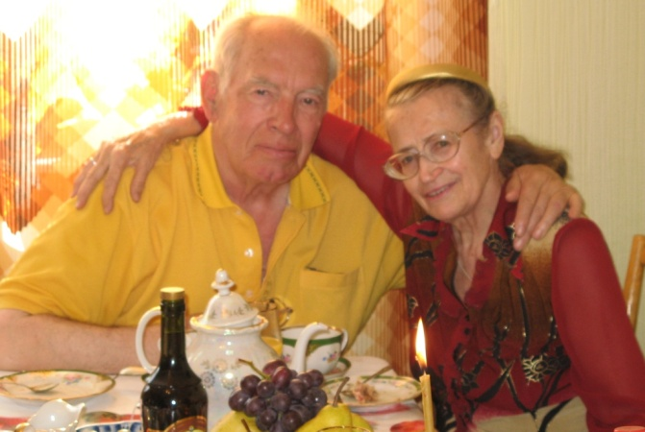
Моего папу зовут Воин, он родом из Черногории. В его семье хорошо помнят родословную, начиная с конца позапрошлого века. Семья процветала, пока не пришла первая мировая война в 1914 году. Всех мужчин забрали на фронт, где почти все погибли, кто-то попал в плен.
В нашей семье помнят всех ушедших родственников. В прошлом году все представители семьи Шубарич решили поставить памятник погибшим сородичам в страшной войне начала двадцатого века.
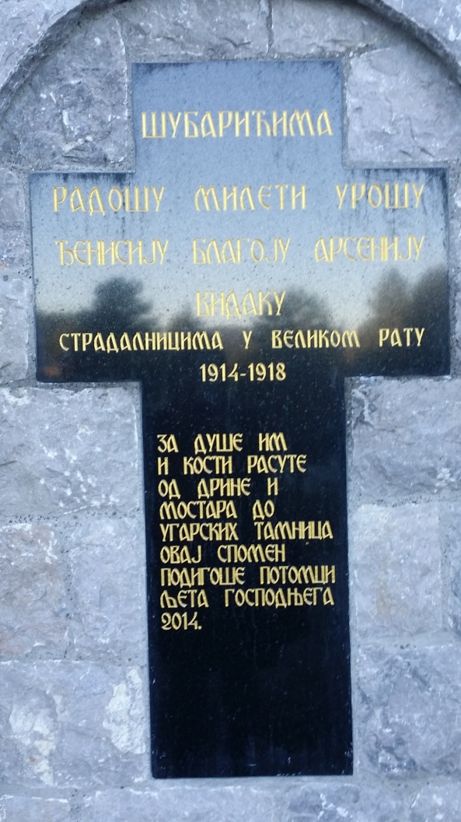
Вернулись с первой мировой войны 1914-1918 годов только мой прадедушка Лука и его двоюродный брат. От Луки родился и мой дедушка Милета в 1922 году. Юношей он сражался с фашистами в 1942-1944 годах, вернулся в родную деревню, женился и родил с бабушкой Милевой шестерых детей. В прошлом году было 60 лет их свадьбы.
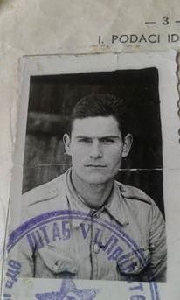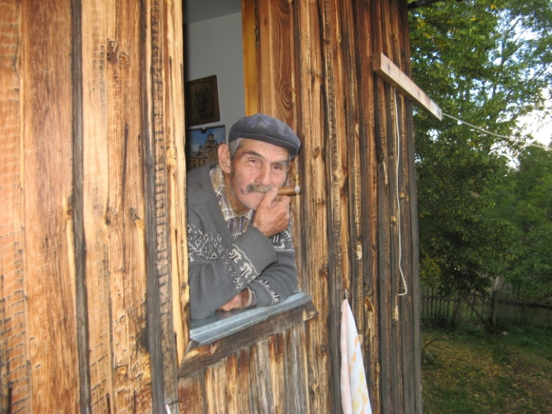
Дедушка Милета говорил, что выжил в войну, потому что в детстве увидел за окном ангела. И святым покровителем нашей семьи Шубарич всегда почитался святой архангел Михаил. Икона с его изображением находится за спиной у дедушки Милеты, прожившим до 90 лет.
У черногорцев и сербов есть традиция праздновать день святого покровителя семьи –«крестную славу». А мой дедушка Паша рассказывал, что и в России до революции у каждой деревни был праздник своего святого.
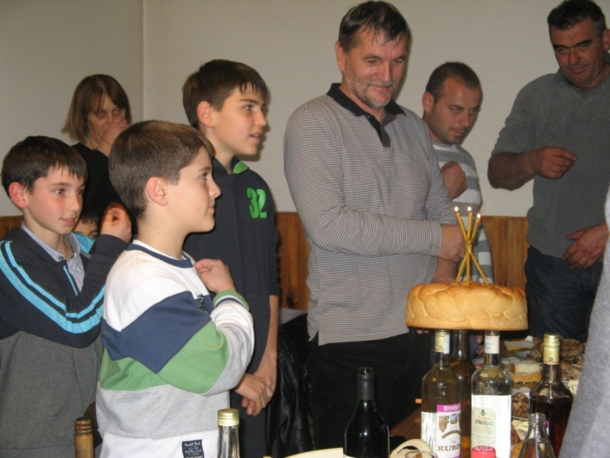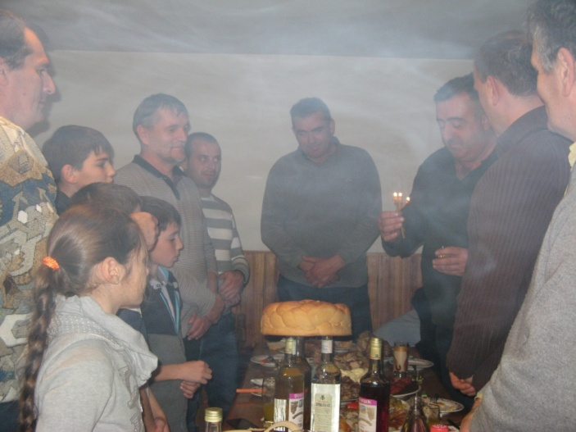
Старшая сестра моего папы Воина – тетя Дана – вышла замуж и теперь её « крестная слава» - день святого Георгия –«Джурджев дан» 6 мая.
Святой Георгий – покровитель русского воинства. Георгиевские ленточки стали символом дня Победы в Великой Отечественной войне 1941-1945 годов. Мы с одноклассниками с гордостью прикрепляем эти ленточки к школьной форме, готовясь к 70-летию великой Победы.
Мы поклонились памятнику погибшим русским офицерам на горе Авала в окрестностях Белграда, разговаривали с сербскими ветеранами второй мировой войны, готовились к памятному вечеру в память 900 дней блокады Ленинграда, выступали с танцевальными композициями «Журавли»,«Катюша», «Смуглянка», «Синий платочек», встречались с участниками экспедиции из Волгограда в Берлин на автомобилях ГАЗ «Победа одна на всех», участвовали в видеоконференции «Великая Победа», побеждали в интеллектуальной викторине «Полигон».
Пусть полигоны и зори будут мирными!
Пусть рождаются Воины, но войн не будет!
Шубарич Христина, 6 класс
